БЕЛОРУССКИЙ ГОСУДАРСТВЕННЫЙ УНИВЕРСИТЕТ
Факультет прикладной математики и информатики

Сергиенко Лев Эдуардович
(студент 3 курса 12 группа)

НАСТРОЙКА И ПРОВЕРКА NAPT
Краткий отчет
по лабораторной работе №11

(вариант №15)

Минск 2024
Содержание
РЕФЕРАТ 3
Исходные данные для варианта задания 5
Шаг 1. Подсоединение устройств 5
Шаг 2. Настройка основной конфигурации маршрутизатора 2 5
Шаг 3. Настройка маршрутизатора, используемого в качестве шлюза 7
Шаг 4. Настройка правильного IP-адреса, маски подсети и шлюза по умолчанию для узлов. 9
Шаг 5. Проверка работоспособности сети. 9
Шаг 6. Создание маршрута по умолчанию 11
Шаг 7. Создание статического маршрута 13
Шаг 8. Определение пула используемых публичных IP-адресов 15
Шаг 9. Определение списка доступа, соответствующего внутренним частным IP-адресам. 16
Шаг 10. Определение NAT из списка внутренних адресов в пул внешних адресов 16
Шаг 11. Назначение интерфейсов 17
Шаг 12. Генерация трафика с маршрутизатора Gateway к маршрутизатору ISP 17
Шаг 13. Проверьте работоспособность NAPT 18

РЕФЕРАТ
Network Address Translation (NAT) — это технология, позволяющая изменять IP-адреса в сетевых пакетах, проходящих через маршрутизатор или другое сетевое устройство. Она широко используется для обеспечения гибкости в управлении адресным пространством, повышения безопасности и подключения локальных сетей к Интернету через один или несколько публичных IP-адресов.
Основное назначение NAT
NAT был разработан как решение проблемы ограниченного количества IPv4-адресов. Поскольку IPv4 предоставляет около 4,3⋅10^9 уникальных адресов, этого оказалось недостаточно для всех устройств, подключенных к Интернету. NAT позволяет скрыть внутренние IP-адреса локальной сети за одним (или несколькими) общедоступными адресами. Основные задачи NAT включают:
- Сохранение IPv4-адресов: Устройства внутри локальной сети используют частные IP-адреса, которые не требуют регистрации в глобальном реестре.
- Безопасность: Скрытие внутренней топологии сети повышает защищенность, так как устройства локальной сети становятся недоступными для прямого доступа извне.
- Подключение к Интернету: Устройства с частными IP-адресами могут взаимодействовать с внешними сетями через общий публичный IP.
Принцип работы NAT
При использовании NAT маршрутизатор или другое устройство изменяет IP-адреса и порты в заголовках сетевых пакетов. Существует несколько видов NAT:
- Static NAT (статический): Однозначное сопоставление между внутренним и внешним IP-адресом. Этот тип используется, если требуется постоянный доступ извне к конкретному устройству в сети.
- Dynamic NAT (динамический): Маршрутизатор выбирает публичный IP-адрес из заранее заданного пула. Этот подход полезен для временных подключений.
- PAT (Port Address Translation): Частный IP-адрес сопоставляется с публичным через уникальные номера портов. Это наиболее распространенный тип NAT, известный как маскарадинг. Он позволяет десяткам или даже сотням устройств в локальной сети использовать один публичный IP-адрес.
Пример работы NAT
Предположим, компьютер в локальной сети с IP-адресом 192.168.1.10 отправляет HTTP-запрос на сервер в Интернете. Процесс проходит следующие этапы:
- Исходящий пакет покидает компьютер и поступает на маршрутизатор.
- NAT на маршрутизаторе заменяет частный IP (192.168.1.10) на публичный (например, 203.0.113.1) и записывает соответствие в таблицу NAT.
- Пакет отправляется на целевой сервер с публичным IP.
- Сервер отправляет ответ на публичный IP-адрес маршрутизатора.
- NAT на маршрутизаторе по таблице сопоставления определяет, какому устройству в локальной сети отправить пакет, и заменяет IP обратно.
Заключение
NAT остается важной технологией в эпоху IPv4, несмотря на внедрение IPv6, которое решает проблему нехватки адресов. Благодаря NAT миллионы устройств могут подключаться к Интернету, обеспечивая гибкость, экономичность и защиту локальных сетей.

Исходные данные для варианта задания
Вариант | Адреса для узлов | Маршрутизатор  1 | Маршрутизатор  2 | IP-адрес  Loopback 1
15 | 192.168.15.0/24 | 132.101.22.1/30 | 132.101.22.2/30 | 172.16.1.15/32

Устройство | Имя узла | Маска подсети порта FastEthenet0/0 | Тип интерфейса | IP-адрес порта  Serial 0/0 | IP-адрес Loopback 1
Маршрутизатор 1 | Cateway | 192.168.15.0/24 | DTE | 132.101.22.1
Маршрутизатор 2 | ISP | Нет | DCE | 132.101.22.2 | 172.16.1.15/32
Коммутатор 1 | Switch 1

Шаг 1. Подсоединение устройств
- Подсоедините интерфейс Serial 0/0 маршрутизатора 1 к интерфейсу Serial 0/0 маршрутизатора 2 с помощью последовательного кабеля.
- Подсоедините интерфейс Fa0/0 маршрутизатора 1 к интерфейсу Fa0/1 коммутатора 1 с помощью прямого кабеля.
- Подсоедините оба узла к порту Fa0/2 и Fa0/3 коммутатора с помощью прямых кабелей.
- Как уже было принято, подписать устройства сети

Шаг 2. Настройка основной конфигурации маршрутизатора 2
Задайте в настройках конфигурации маршрутизатора 2 (ISP) имя узла, задайте IP-адреса для интерфейсов согласно вашему варианту задания. Сохраните конфигурацию.

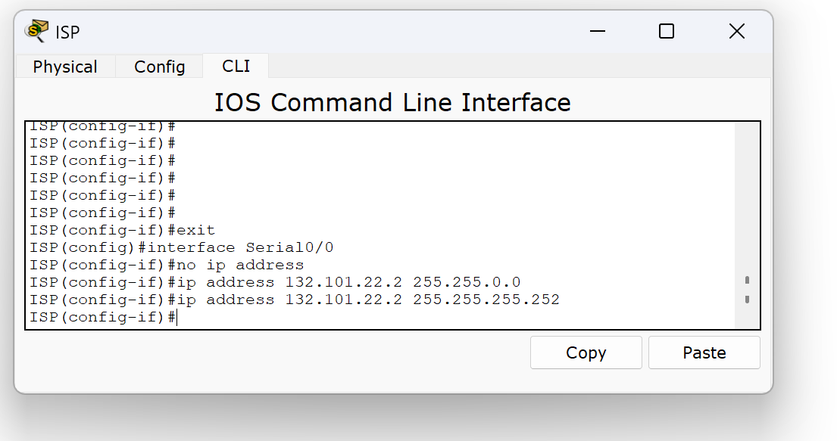
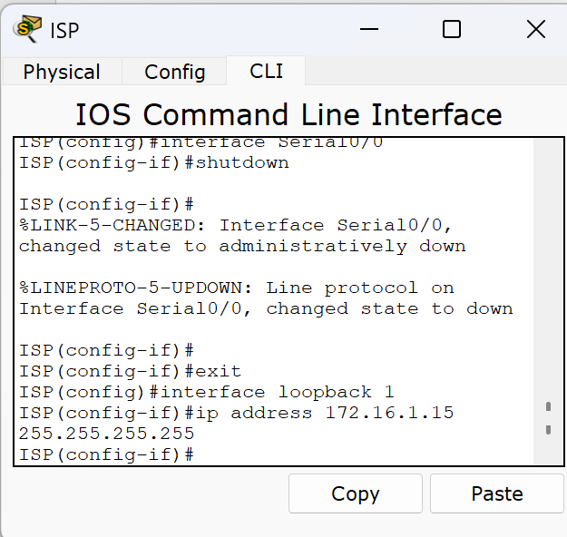

Шаг 3. Настройка маршрутизатора, используемого в качестве шлюза
Задайте в настройках основной конфигурации маршрутизатора 1 (Gateway) имя узла, задайте IP-адреса для интерфейсов. Сохраните конфигурацию.
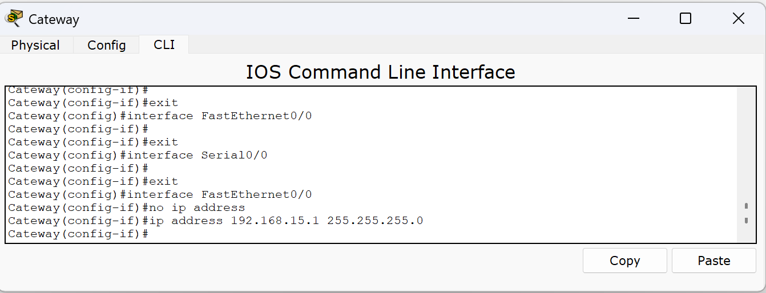
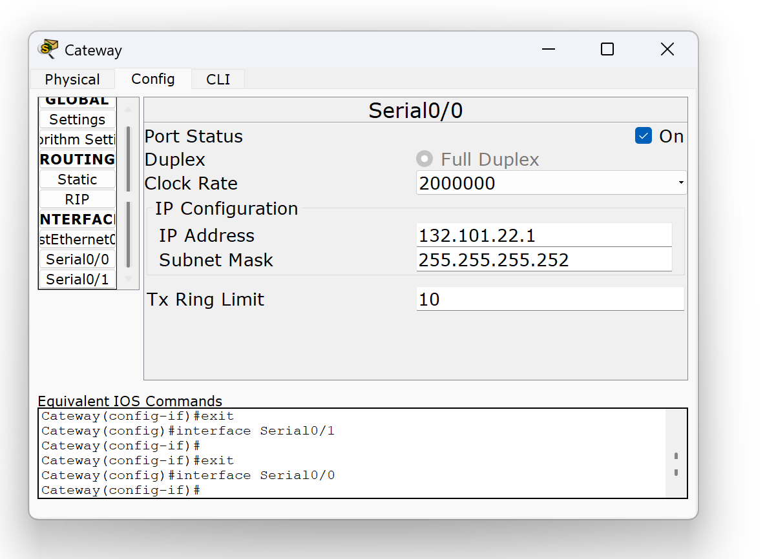

Шаг 4. Настройка правильного IP-адреса, маски подсети и шлюза по умолчанию для узлов.
Присвойте каждому узлу соответствующий IP-адрес, маску подсети и шлюз по умолчанию. Шлюзом по умолчанию должен быть IP-адрес интерфейса FastEthernet маршрутизатора с именем Gateway.
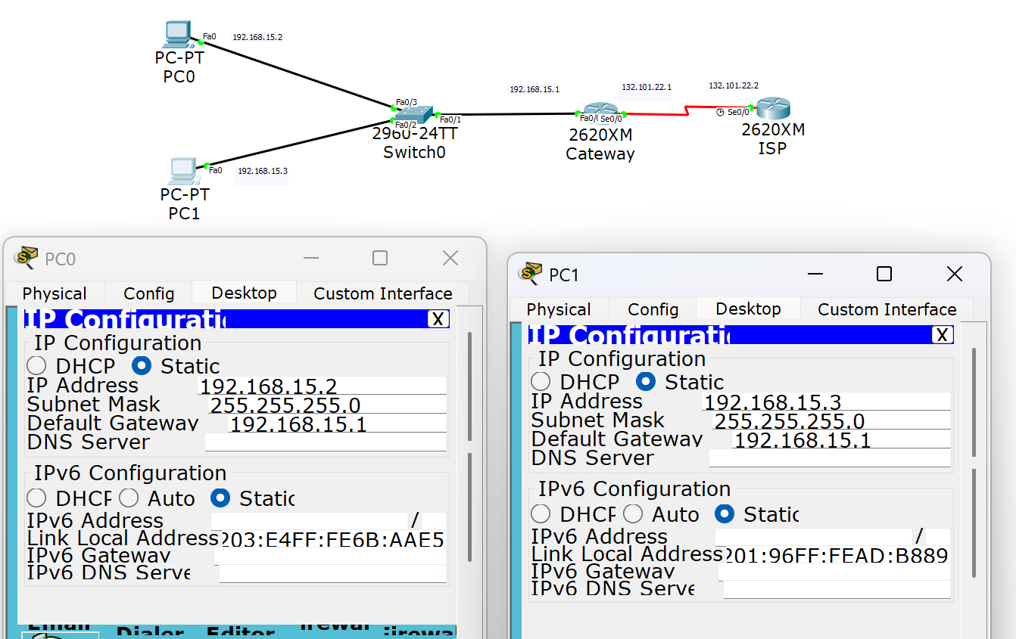
Что означают термины внутренние IP-адреса, внешние IP-адреса?
Внутренние IP-адреса используются внутри локальной сети (например, в доме или офисе) для идентификации устройств, таких как компьютеры, смартфоны и принтеры. Эти адреса не видны в интернете и обеспечивают связь между устройствами внутри сети.
Внешние IP-адреса назначаются интернет-провайдером и используются для идентификации вашей сети в интернете. Они позволяют устройствам внутри вашей локальной сети общаться с внешними ресурсами и получать доступ к интернету.

Шаг 5. Проверка работоспособности сети.
1. С присоединенных узлов отправьте эхо-запрос на интерфейс FastEthernet маршрутизатора, используемого в качестве шлюза по умолчанию.
Ответьте на следующие вопросы.
a). Успешно ли выполнен эхо-запрос с узла 1? да
b) Успешно ли выполнен эхо-запрос с узла 2? да
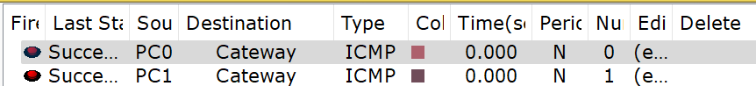
2. Если ответы на оба вопроса отрицательны, выполните поиск и устранение ошибок в конфигурации маршрутизатора и узлов.
Тестируйте соединение до тех пор, пока эхо-запросы не будут успешными.
3. Отправьте эхо-запросы с хостов на IP-адрес маршрутизатора ISP.
Какой получили результат.
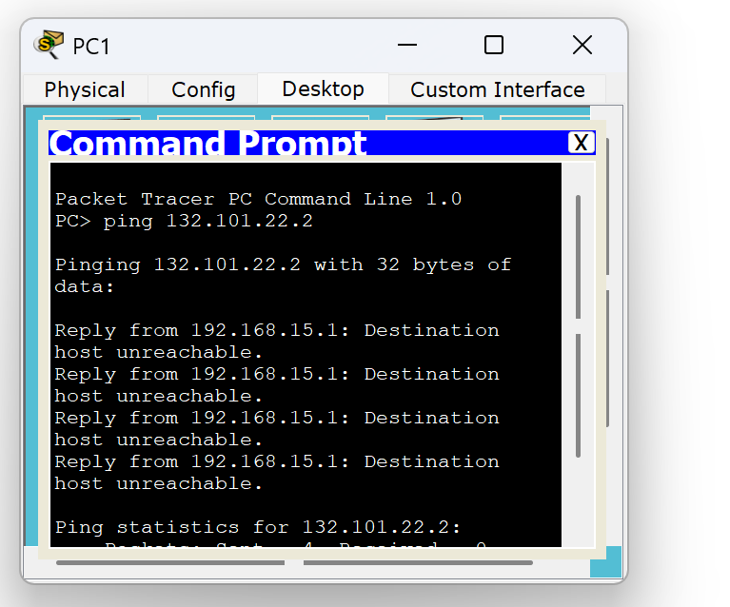

Эхо-запрос не успешен, т.к. нет маршрута до данного адреса.
Узлы не могут достичь IP-адреса 132.101.22.2, поскольку на маршрутизаторе Gateway отсутствует маршрут к этой сети, и маршрутизатор ISP не знает о сети 192.168.15.0/24.

Шаг 6. Создание маршрута по умолчанию
- С маршрутизатора, использующегося в качестве шлюза по умолчанию, создайте статический маршрут к маршрутизатору поставщика услуг Интернета в сети 0.0.0.0 0.0.0.0 с помощью команды ip route. Это вызовет трафик к любому неизвестному адресу назначения через поставщика услуг Интернета путем настройки шлюза «последней надежды» на маршрутизаторе, использующемся в качестве шлюза по умолчанию.

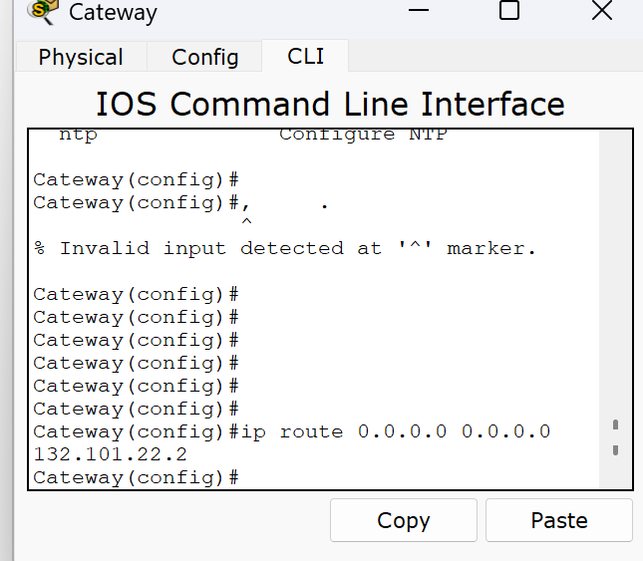
Как вы понимаете термин «шлюз последней надежды»?
Это маршрут по умолчанию, используемый для отправки пакетов к неизвестным сетям через указанный шлюз.
- Проверьте маршрут по умолчанию по таблице маршрутизации маршрутизатора Gateway. 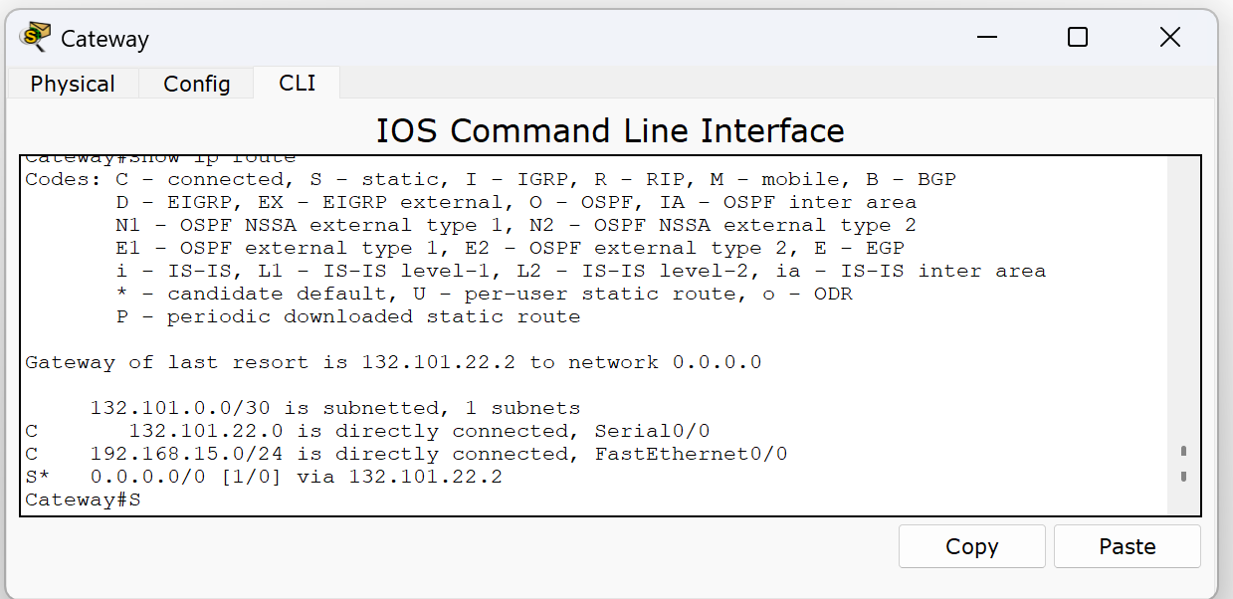
Находится ли статический маршрут в таблице маршрутизации?
Да, статический маршрут по умолчанию присутствует.

- Попробуйте отправить эхо-запрос с одной с рабочих станций на IP-адрес последовательного интерфейса маршрутизатора поставщика услуг Интернета. Успешно ли выполнен эхо-запрос?
Успешно ли выполнен эхо-запрос?
Нет, поскольку маршрутизатор ISP не имеет обратного маршрута.

Шаг 7. Создание статического маршрута
Создайте статический маршрут от маршрутизатора ISP к частной сети, присоединенной к маршрутизатору Gateway. Создайте статический маршрут с помощью команды ip route.

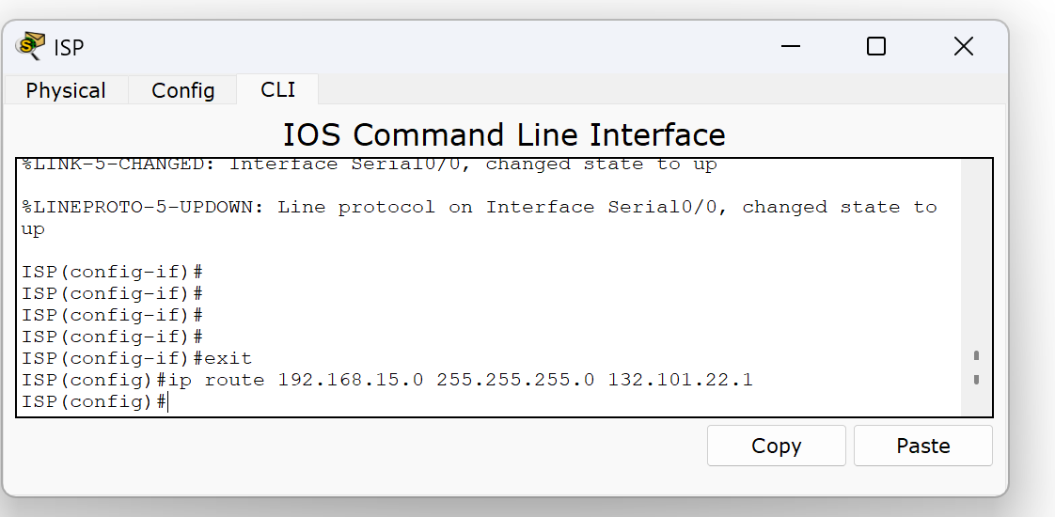
- Отправьте эхо-запрос с узла 1 на адрес интерфейса loopback маршрутизатора ISP. Успешно ли выполнен эхо-запрос?
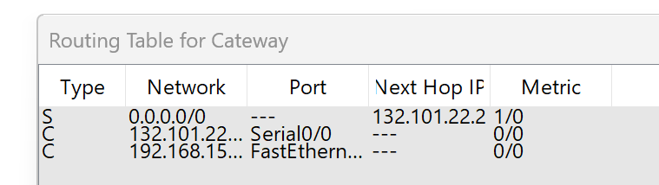
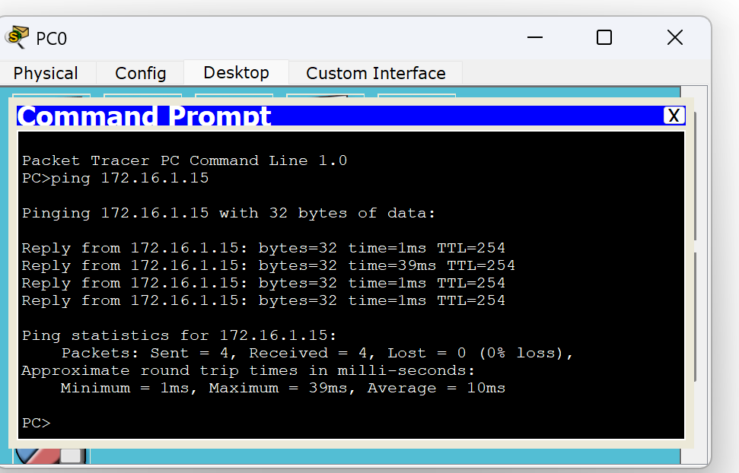Успешно ли выполнен эхо-запрос?
Да, эхо-запрос успешен.

Шаг 8. Определение пула используемых публичных IP-адресов
Для определения пула используемых публичных IP-адресов используйте команду ip nat pool.
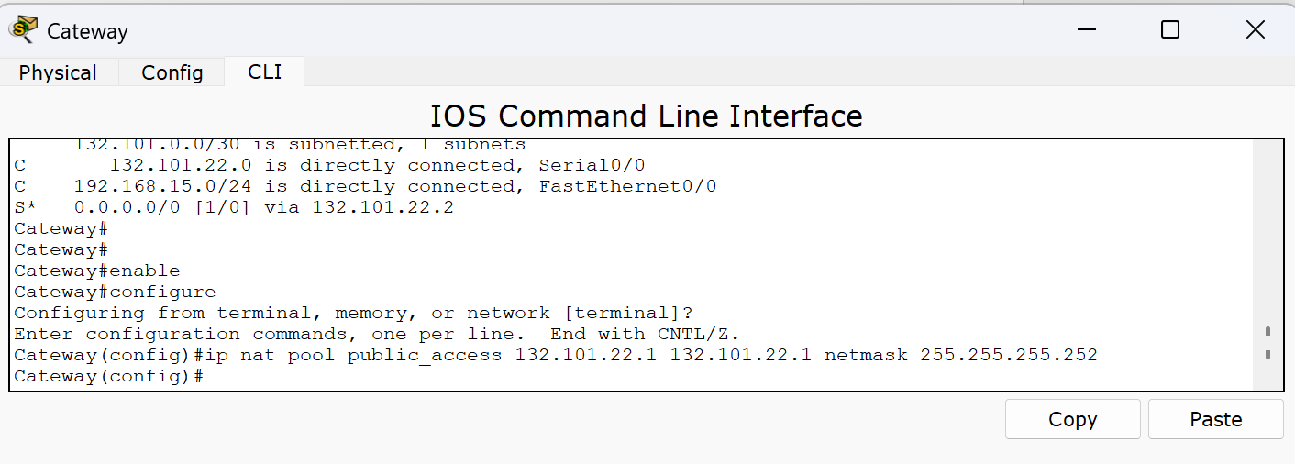Что вы понимаете под термином — публичные адреса, частные адреса?
Публичные адреса — IP-адреса, доступные в глобальном интернете.
Частные адреса — IP-адреса, используемые в локальных сетях и не маршрутизируемые в интернете.

Шаг 9. Определение списка доступа, соответствующего внутренним частным IP-адресам.
Для определения списка доступа, соответствующего внутренним частным адресам используйте команду access-list.
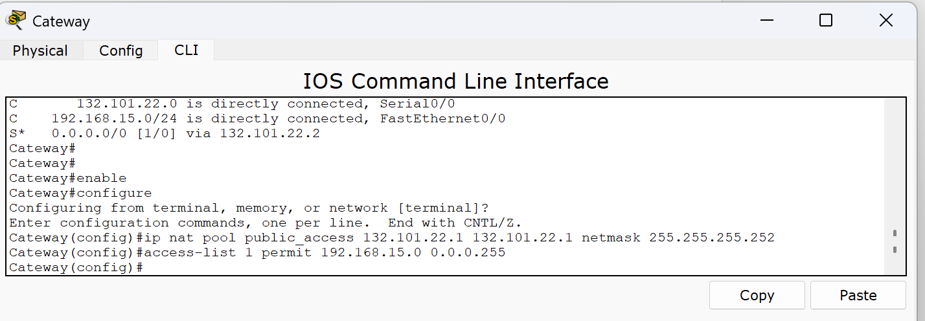
Прокомментируйте термин “список доступа”.
Список доступа (ACL) — набор правил для контроля трафика и обеспечения безопасности в сети.

Шаг 10. Определение NAT из списка внутренних адресов в пул внешних адресов
Для определения NAT используйте команду ip nat inside source.
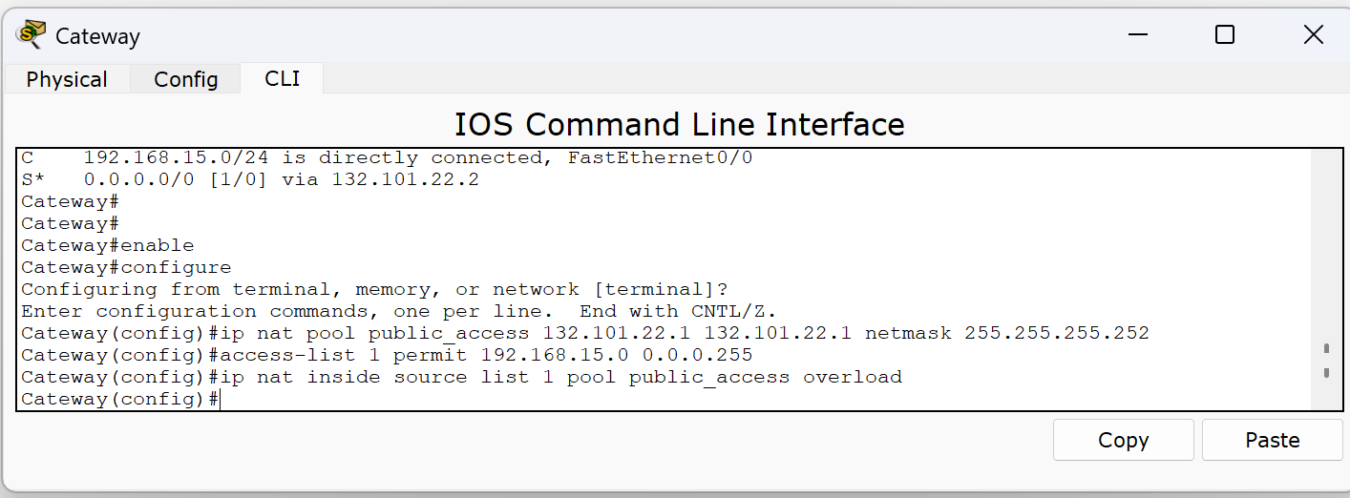
Пояснение
Это позволяет множеству внутренних адресов использовать ограниченный пул внешних адресов, осуществляя трансляцию адресов и портов.

Шаг 11. Назначение интерфейсов
Активные интерфейсы маршрутизатора следует определить в качестве внутреннего или внешнего интерфейса в отношении к NAT. Для этого используйте команду ip nat inside или ip nat outside.
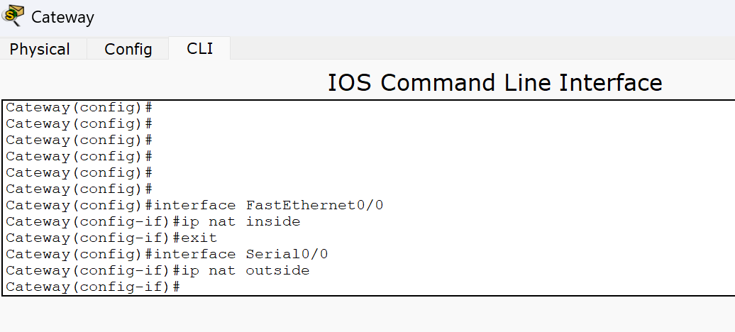
В данном контексте, что такое внутренние и внешние интерфейсы?
- Внутренний интерфейс — подключен к локальной сети (LAN).
- Внешний интерфейс — подключен к внешней сети или интернету (WAN).

Шаг 12. Генерация трафика с маршрутизатора Gateway к маршрутизатору ISP
Отправьте эхо-запросы с узлов 1 и 2 на адрес 172.16.1.15
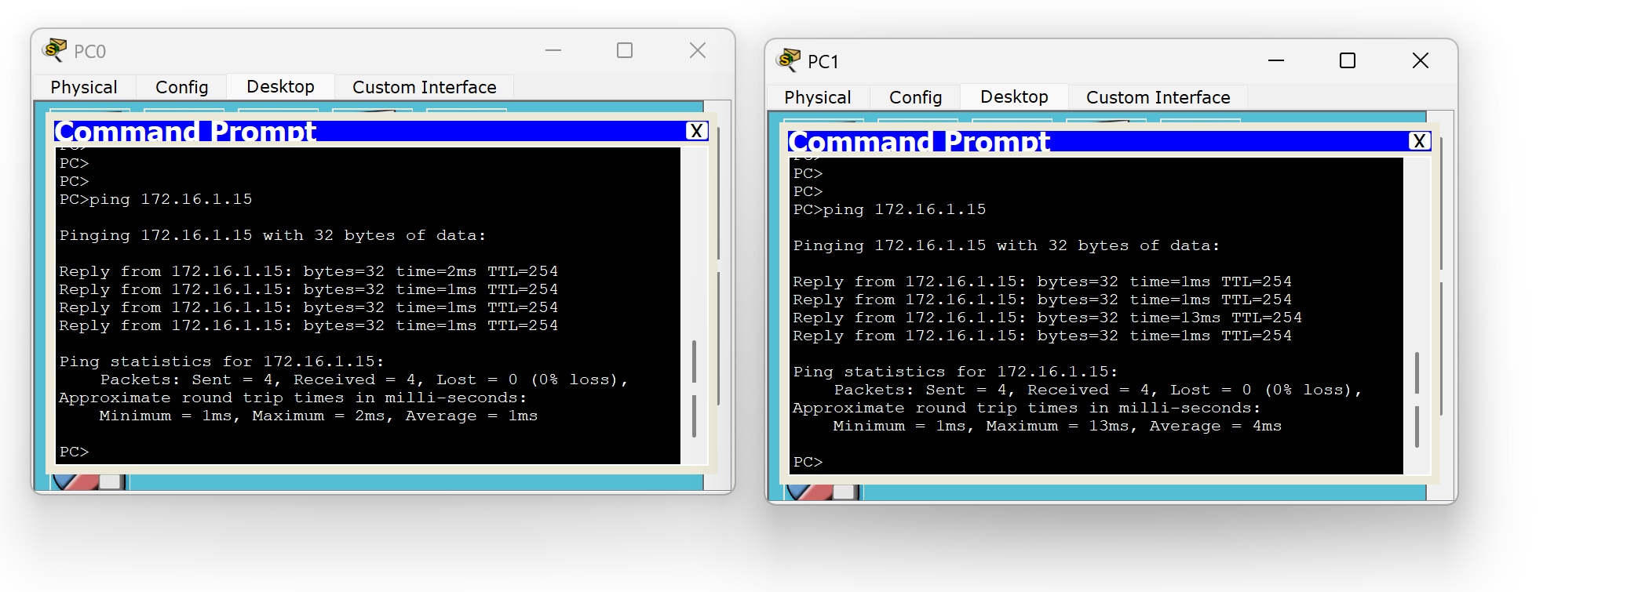

Шаг 13. Проверьте работоспособность NAPT
Для отображения статистики NAРT введите в приглашение привилегированного режима EXEC маршрутизатора Gateway команду show ip nat statistics.. Проанализируйте полученную информацию и дать ответ на следующие вопросы.
1. Сколько активных преобразований выполнено?
2. Сколько адресов имеется в пуле?
3. Сколько адресов уже выделено?
Если эхо-запрос выполнился успешно, отобразите преобразование NAT на маршрутизаторе Gateway с помощью команды show ip nat translations.
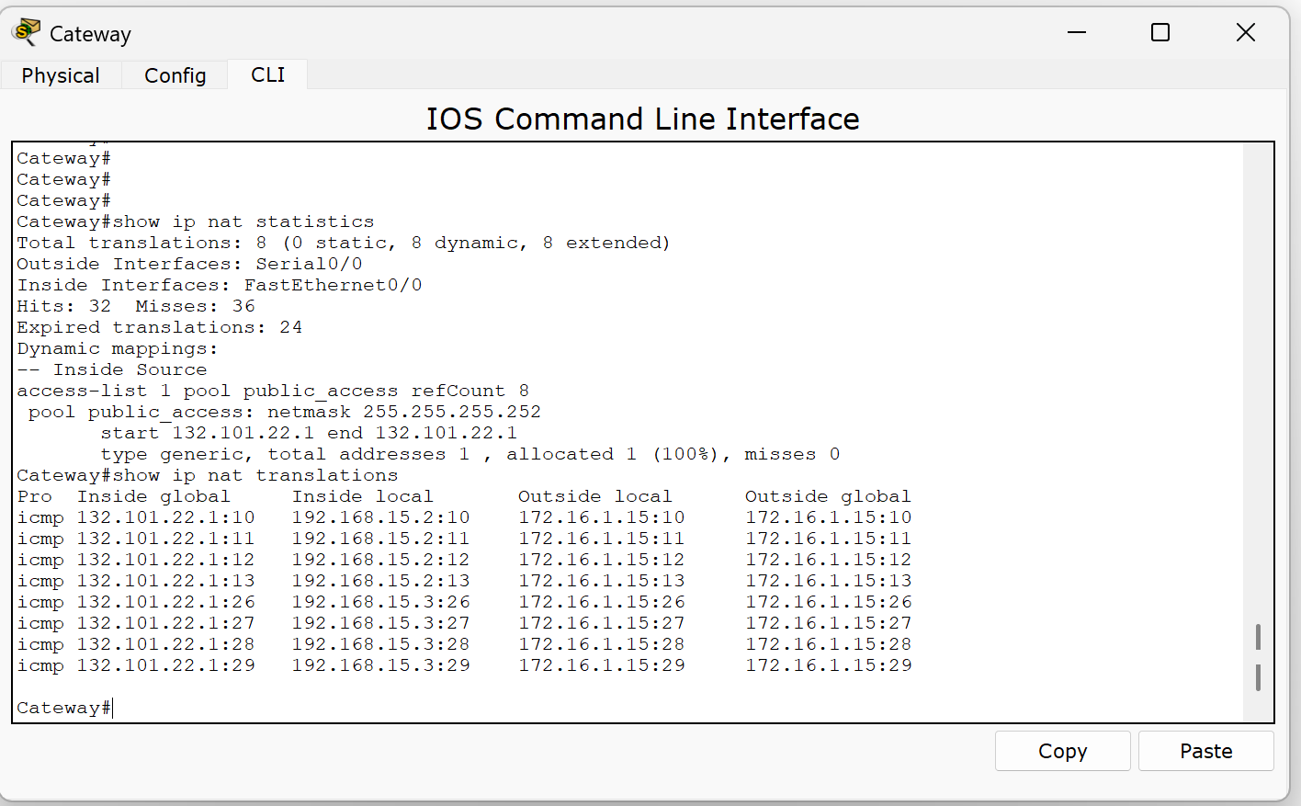
1. Сколько активных преобразований выполнено?
Из вывода команды show ip nat statistics:
Total translations: 8 (0 static, 8 dynamic, 8 extended)
Ответ:
Всего выполнено 8 активных динамических преобразований.
2. Сколько адресов имеется в пуле?
Из раздела Dynamic mappings:
pool public_access: netmask 255.255.255.252
start 132.101.22.1 end 132.101.22.1
type generic, total addresses 1 , allocated 1 (100%), misses 0
Ответ:
В пуле NAT public_access имеется 1 публичный IP-адрес (132.101.22.1).
3. Сколько адресов уже выделено?
Из того же раздела:
allocated 1 (100%)
Ответ:
Из пула уже выделен 1 адрес, что составляет 100% доступных адресов.
Анализ и Пояснения
- Активные преобразования (Total translations):
  - 8 динамических преобразований указывает на то, что 8 внутренних IP-адресов были успешно преобразованы для доступа к внешней сети.
- Пул NAT (public_access):
  - Только 1 публичный IP-адрес в пуле ограничивает количество одновременных преобразований. В текущей конфигурации это соответствует количеству выделенных адресов (1 из 1).
- Статистика HIT/MISS и Expired translations:
  - Hits: 32, Misses: 36: Это показывает количество успешных и неуспешных попыток использования существующих NAT-преобразований.
  - Expired translations: 24: Указывает на количество завершенных или истекших преобразований, которые уже не используются.
- Таблица NAT-преобразований (show ip nat translations):
Pro Inside global Inside local Outside local Outside global
icmp 132.101.22.1:10 192.168.15.2:10 172.16.1.15:10 172.16.1.15:10
icmp 132.101.22.1:11 192.168.15.2:11 172.16.1.15:11 172.16.1.15:11
icmp 132.101.22.1:12 192.168.15.2:12 172.16.1.15:12 172.16.1.15:12
icmp 132.101.22.1:13 192.168.15.2:13 172.16.1.15:13 172.16.1.15:13
icmp 132.101.22.1:26 192.168.15.3:26 172.16.1.15:26 172.16.1.15:26
icmp 132.101.22.1:27 192.168.15.3:27 172.16.1.15:27 172.16.1.15:27
icmp 132.101.22.1:28 192.168.15.3:28 172.16.1.15:28 172.16.1.15:28
icmp 132.101.22.1:29 192.168.15.3:29 172.16.1.15:29 172.16.1.15:29
- Inside global: Публичный IP-адрес из пула (132.101.22.1) с уникальными портами.
- Inside local: Внутренние IP-адреса узлов (192.168.15.2 и 192.168.15.3) с соответствующими портами.
- Outside local и Outside global: IP-адреса внешних ресурсов (в данном случае 172.16.1.15) с портами.
Пояснение:
Эти преобразования подтверждают, что внутренние узлы успешно взаимодействуют с внешними ресурсами через настроенный пул NAT.
Заключение:
Я успешно настроил и проверил работоспособность NAPT в сети. Все активные преобразования отражены в таблице NAT-преобразований, что подтверждает корректную работу механизма трансляции адресов.

